 | Name: | Klasse: | Datum: |  | KV 01
Eine Bildergeschichte ordnen

1

Lies und nummeriere.

Die beiden haben Glück. Am Verkaufsstand entdecken sie eine wunderschöne Tanne. Gemeinsam laden sie den großen Baum auf den Schlitten und ziehen ihn nach Hause. |  | 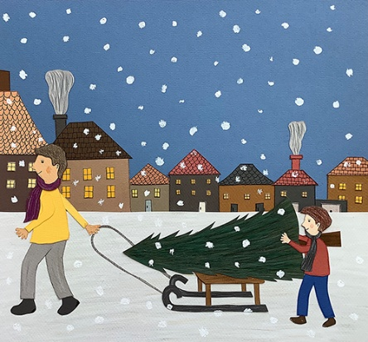
Am Abend läuft Paul voller Freude ins Wohnzimmer. Unter dem geschmückten Tannenbaum liegen plötzlich viele bunte Geschenke. Für Paul wird es ein wunderbares Weihnachtsfest. |  | 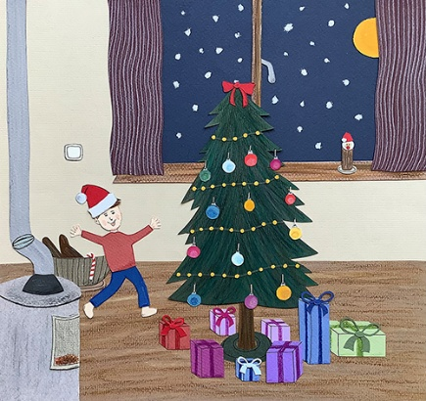
Ein Tannenbaum für das Weihnachtsfest  Schneeflocken fallen vom Himmel, als Paul auf seinem Schlitten sitzt. Sein Vater zieht ihn  durch den verschneiten Wald. Paul hofft, dass sie noch einen schönen Weihnachtsbaum finden. Es ist ja schon Heiligabend. |  | 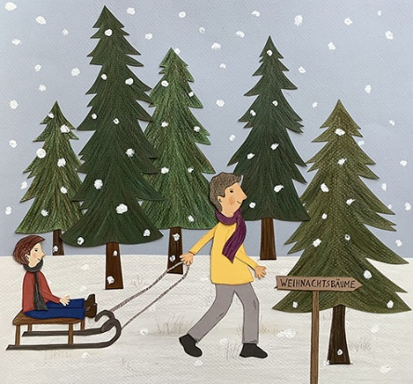
Zu Hause stellen sie den Baum im warmen Wohnzimmer auf. Sie schmücken ihn mit einer Lichterkette und vielen bunten Kugeln. Draußen am Fenster steht der Weihnachtsmann und beobachtet die beiden heimlich. |  | 